Развитие исследовательских навыков детей в домашних условиях.

С первых месяцев жизни ребёнок стремится познать окружающий мир. Лёжа в колыбели, он подолгу рассматривает погремушку, трогает ручками, пробует на вкус – это его способ познания мира, первые исследовательские действия. Через некоторое время, он станет стучать ею о край кроватки и повторять это действие многократно, начиная понимать, что это он заставляет её так громко звучать. А когда он «научит погремушку летать», сколько бы вы не возвращали её ему обратно, он снова и снова станет выбрасывать её и при этом будет абсолютно счастлив, так как ему нравится понимать, что это именно от него зависит, полетит ли погремушка и ударится ли с громким стуком об пол. Родители, которые не ленятся снова и снова подавать своему чаду понравившуюся игрушку, становятся его помощниками в познании и развитии.
Едва научившись ходить, маленький человечек стремится исследовать всё, что сможет найти в шкафах, на кухонных полках и сколько бы родители не складывали их содержимое обратно, пока это имеет интерес для малыша, процесс будет повторяться снова и снова. Мудрые родители не станут относиться к этому как к шалости, понимая, что этот этап развития очень важен для малыша. Он сам оставит полки в покое, когда полностью изучит их содержимое. Запрещая малышу играть с ложками и стучать по кастрюлям, вы мешаете формированию исследовательских навыков, тем самым делая его равнодушным к окружающему и раздражительным, так как не удовлетворена его жажда познания. Постарайтесь отнестись с пониманием к его потребностям и просто уберите опасные предметы повыше, из поля зрения ребёнка. Придёт время, и вы поможете ему познакомиться и с этими вещами.
Раз так много интересного в доме, так, сколько же можно узнать во время прогулки! Сами знаете, что малышу интересно взять в руки и «попробовать на зуб» всё, что он найдёт под ногами. Как любой нормальный родитель, беспокоящийся за здоровье ребёнка, вы, конечно, станете запрещать ему поднимать и облизывать, неизвестно сколько пролежавшую в грязи крышку от пластиковой бутылки или иной предмет. Ребёнок станет нервничать, требовать, плакать. В результате, настроение испорчено, прогулка становится невыносимой. Что же делать? Будьте находчивыми, научитесь прогнозировать и опережать события, ведь вы так хорошо знаете своего малыша. Заметив, что ребёнок увидел блестящий на солнце осколок бутылки, постарайтесь быстро найти и переключить его внимание на другой объект, рассказывая о нём и обучая способам действия с ним, одновременно незаметно уберите осколок и малыш не найдя его, быстро о нём забудет. Таким объектом может стать желтеющий в траве одуванчик. Покажите ребёнку его листочки, стебелёк, пусть он погладит пальчиком его яркий цветок, предложите его понюхать. А если рядом найдёте созревший, белый одуванчик, пусть малыш сдует лёгкие «парашютики» и вы услышите его весёлый смех. Спрашивайте у малыша: «Ты потрогал цветок. Какой он?» или «На что похож цветок одуванчика». Расскажите ему сказку.
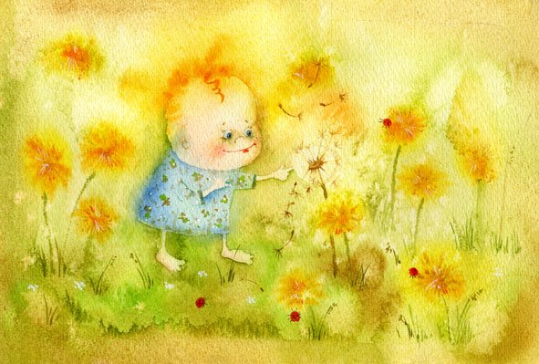
«Один маленький мальчик сорвал одуванчик, дунул на него, и полетели в разные стороны крохотные семечки на своих беленьких, маленьких парашютиках. Один парашютик приземлился в наш двор, и семечко попало в землю. В земле оно спало долго - долго, пока не прошла зима, и не пригрело тёплое, весеннее солнышко. Тогда семечко проснулось, и из него показалась маленькая зелёная стрелочка. Эта стрелочка стала тянуться к солнцу и из неё выросли листочки (сопровождайте рассказ показом), затем показался бутон. А в бутоне прятался цветок. Он так хотел скорее увидеть солнце, что стал просить стебелёк, на котором рос, поднять бутон всё выше и выше. И вот время пришло, и бутон раскрылся и из него появился очень мягкий очень яркий такой же жёлтый, как солнце цветок. Своей красотой цветок радовал пчёлок, бабочек, мальчиков и девочек и их родителей. Все улыбались, когда смотрели на него. А один мальчик любил его больше всех. Он каждый день любовался на него и называл своим маленьким солнышком. Но однажды мальчик вышел во двор и не узнал своего цветка, потому что приходит время, когда цветок одуванчика превращается в пушистый белый шарик. Мальчик хотел было расстроиться, но мама сказала: «Сорви одуванчик, набери в рот побольше воздуха и со всей силы дунь на него». Мальчик так и сделал. Семена одуванчика разлетелись по всему двору, притаились там до следующей весны, а когда она наступила, проросли, и появилось на их месте много новых, очень красивых жёлтых цветков. С одним ин них и ты сегодня познакомился. А ещё, дунув на пушистый, белый одуванчик, ты рассыпал по двору много его семян, из которых через год вырастет много новых цветков. Их ты увидишь через год. Они весело поприветствуют тебя, качнув своими жёлтыми головками».
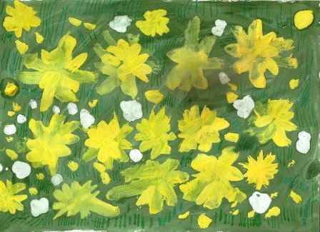
Вечером напомните малышу о встрече с одуванчиком и предложите нарисовать его или целую поляну. Пусть малыш делится с вами своими впечатлениями, задаёт вопросы, и он много нового узнает о том, откуда весной появляются растения.
Было бы очень хорошо продемонстрировать малышу процесс прорастания семян. Вам будет совсем не сложно организовать дома мини лабораторию. Предоставьте ребёнку возможность делать всё своими руками. Попросите его взять с собой на прогулку ведёрко и совочек. Пусть малыш сам насыплет землю в ведро и принесёт домой. И семечко (любого растения, какое найдёте) тоже он сам закопает в землю. Объясните ему, что растениям необходима вода. Пусть принесёт и наполнит водой лейку, польёт землю. Теперь у малыша есть обязанность – поливать растение. Расскажите, что ведёрко обязательно нужно поставить на окно, потому что для роста растений необходим солнечный свет. Конечно, сообщите ребёнку, как называется растение, которое он посадил. Найдите и покажите ему картинки с изображением этого растения.
Малышу необходимо рассказать, что поливать растение нужно тогда, когда земля высохла. Что бы научить его отличать сухую землю от мокрой, проведите следующий опыт: поставьте перед ним тарелку с сухой землёй, лейку с водой. Пусть он потрогает землю руками и расскажет о свих ощущениях: земля рассыпается, она похожа на пыль. Попросите слепить из земли комочек. Конечно, слепить комочек из сухой земли не удастся. Спросите, что же делать, может, глядя на лейку с водой, ребёнок догадается полить землю, если нет – вы подскажете ему. Пусть малыш расскажите, какой стала земля (мокрой, прилипает к рукам). Снова попросите слепить комочек. Теперь ему это удаётся. Подведите к выводу, что сухая земля рассыпается, а мокрая становится вязкой, похожей на пластилин. Расскажите ребёнку, что растении «пьют» воду, которая находится в земле, что без воды растения жить не могут как мы без еды. Теперь он знает, что землю в ведёрке надо потрогать пальчиком, и если она высохла, аккуратно полить водой из лейки.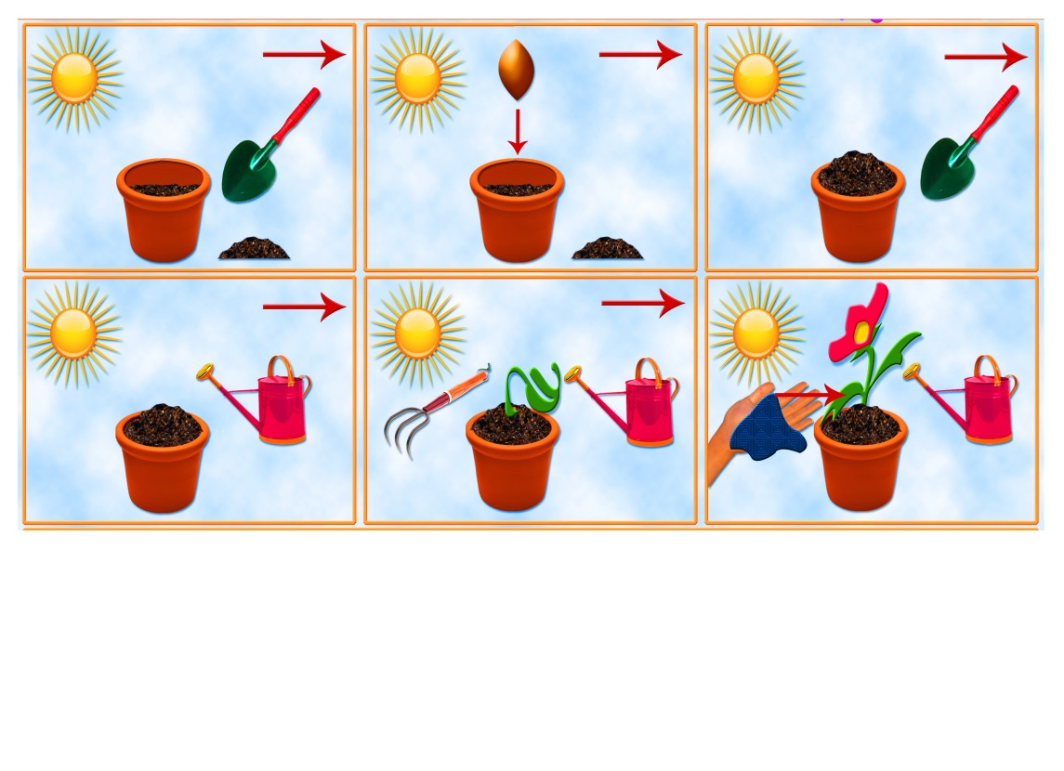 Когда растение появится на поверхности, каждый день вместе наблюдайте за ним, пусть ребёнок учится наблюдать, подмечать и рассказывать об изменениях, которые за день произошли с растением. Вы же расскажете ему, что такое росток, познакомите с частями растений (корень, стебель, лист, бутон, цветок). Не забудьте прививать ребёнку бережное отношение к растению, так как это живой объект природы. Сколько нового узнает ваш малыш, пока будет расти его растение, какие исследовательские навыки у него разовьются, зависит от вашей и его фантазии.

